РОССИЙСКАЯ ФЕДЕРАЦИЯ
орловская область
муниципальное образование «Город орел»

Администрация города Орла

постановление
07 февраля 2022 № 446
Орёл

О внесении изменений в постановление администрации города Орла от
24 октября 2016 г. № 4798 «Об утверждении схем размещения нестационарных торговых объектов на территории города Орла»

В целях упорядочения размещения и функционирования нестационарных торговых объектов на территории города Орла, создания условий для улучшения организации и качества торгового обслуживания населения, руководствуясь приказом Департамента промышленности, связи и торговли Орловской области от 7 июля 2017 года № 77 «Об утверждении Порядка разработки и утверждения схем размещения нестационарных торговых объектов на земельных участках, в зданиях, строениях, сооружениях, находящихся в государственной собственности или муниципальной собственности, органами местного самоуправления муниципальных образований Орловской области», постановлением администрации города Орла от 21 сентября 2015 года № 4192 «О размещении нестационарных объектов на территории муниципального образования «Город Орёл» и статьей 22 Устава города Орла, администрация города Орла постановляет:
    - Внести в постановление администрации города Орла от 24 октября 2016 года № 4798 «Об утверждении схем размещения нестационарных торговых объектов на территории города Орла» следующие изменения:
  - приложение №1 «Схема размещения нестационарных торговых объектов (киосков, павильонов) на земельных участках, находящихся в государственной или муниципальной собственности на территории города Орла» к постановлению:
    - дополнить графическим изображением размещения нестационарных торговых объектов № 488 согласно приложению к настоящему постановлению и строкой № 488 следующего содержания:

«
488 | торгово-остановочный комплекс | ул. Приборостроительная, в районе дома № 70 | муниципальная собственность | продовольственные товары | 25,65 | согласно условиям договора, но не более 5 лет
»;
    - строки № № 382-383 и графические изображения № № 382-383 исключить;
  - приложение № 2 «Схема размещения нестационарных торговых объектов (за исключением киосков, павильонов) на земельных участках, находящихся в государственной или муниципальной собственности на территории города Орла» к постановлению дополнить графическими изображениями размещения нестационарных торговых объектов № № 223 - 226 согласно приложению к настоящему постановлению и строками № № 223 - 226 следующего содержания:
«
223 | летнее кафе | ул. Ленина, в районе дома  № 24/26 | муниципальная собственность | услуги общественного питания | 14,8 | с 15 апреля по  15 октября
224 | летнее кафе | ул. Ленина, в районе дома  № 19/2 | муниципальная собственность | услуги общественного питания | 39,5 | с 15 апреля по  15 октября (при условии согласования с собственниками инженерных сетей)
225 | торговый автофургон | пер. Межевой, в районе дома №15 (на повороте к строящимся домам) | государственная собственность не разграничена | хлеб и хлебобулочные изделия | 8 | с 1 января по  31 декабря
226 | летнее кафе | пл. Маршала Жукова, в районе дома  № 1 | государственная собственность не разграничена | оказание услуг общественного питания | 106 | с 15 апреля по  15 октября
».
  - в приложении № 3 «Схема размещения объектов праздничной торговли на земельных участках, находящихся в государственной или муниципальной собственности на территории города Орла (за исключением киосков и павильонов) к постановлению:
    - столбец 7 строк № № 1-123 после цифр «09.05.2022;» дополнить цифрами «10.05.2022;»;
    - столбец 7 строк № № 90-106 дополнить цифрами «с 29.10.2022 по 06.11.2022; с 05.12.2022 по 16.12.2022».
- Управлению по взаимодействию со средствами массовой информации и аналитической работе администрации города Орла (И. Е. Башкатова) опубликовать настоящее постановление в средствах массовой информации и разместить на официальном сайте администрации города Орла в сети «Интернет».
- Контроль за исполнением настоящего постановления возложить на заместителя Мэра города Орла А. В. Степанова.

Мэр города Орла Ю. Н. Парахин

Приложение
к постановлению
администрации города Орла
от 07 февраля 2022 № 446

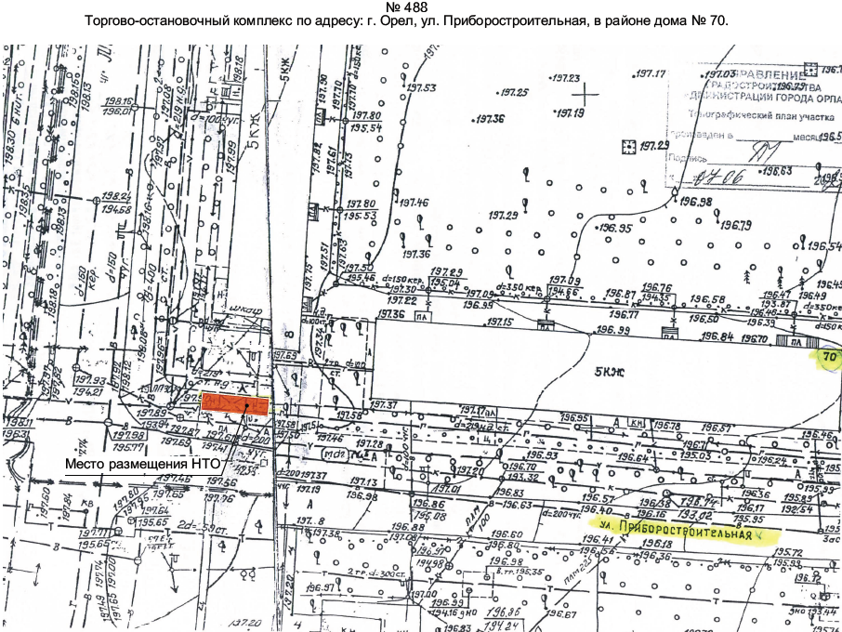
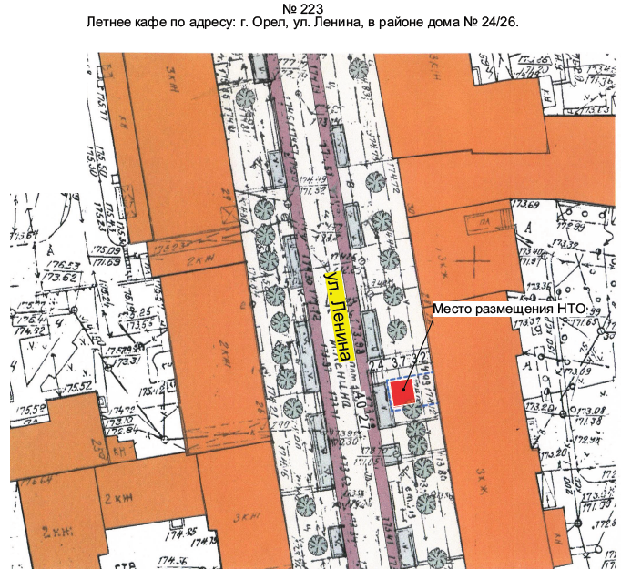
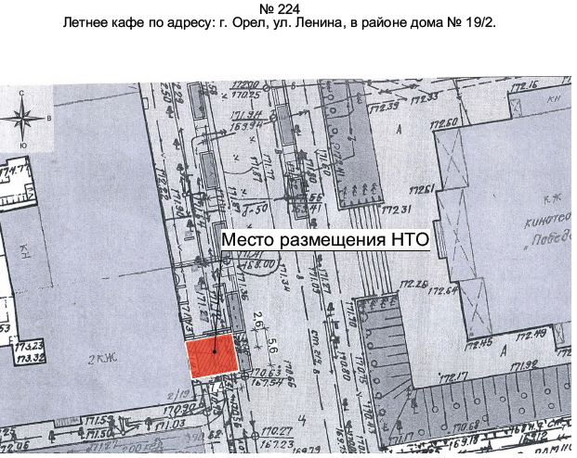
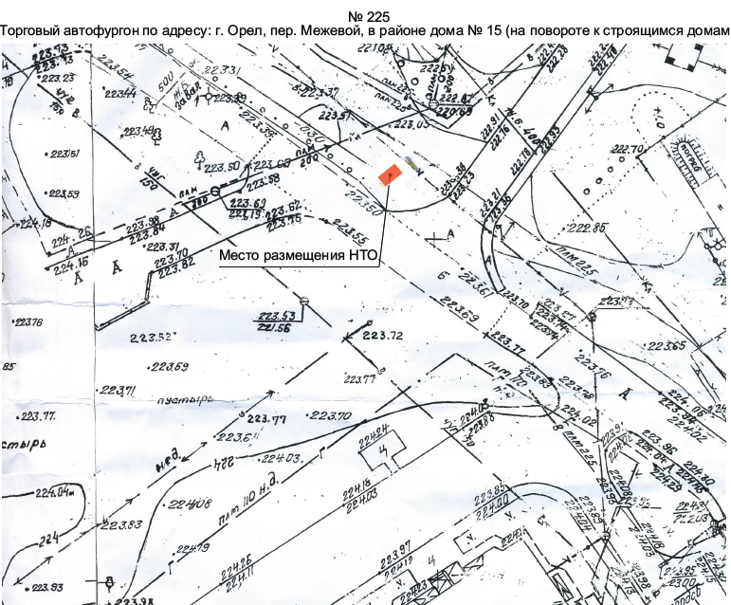
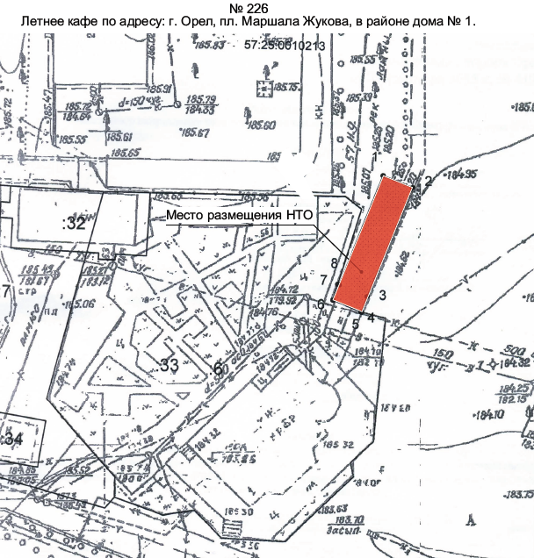

Заместитель Мэра города Орла А. В. Степанов

